Министерство образования Московской области
ГОУ ВО МО «Государственный гуманитарно-технологический университет» (ГГТУ) Ликино-Дулевский политехнический колледж- филиал ГГТУ
Наименование колледжа/техникума

О Т Ч Ё Т

ПО УЧЕБНОЙ ПРАКТИКЕ

ПМ.05 Проектирование и разработка информационных систем
(код и наименование ПМ)

Обучающейся__Головня Марины Антоновны__________________________
Ф.И.О.
Курс ____3_____ группа ___ИСП.23.2А_____________________________
Специальность 09.02.07 Информационные системы и программирование ___
Место практики Ликино-Дулевский политехнический колледж – филиал ГГТУ
Период практики 24.11.2025 г. - 07.12.2025 г., 06.04.2026 г. - 19.04.2026 г.
Руководители практики
от колледжа Гжегожевский Сергей Владимирович ____
Ветрова Карина Валерьевна_________________
Селиверстова Ольга Михайловна__________________
Лысенко Вячеслав Витальевич___________________

г. Ликино-Дулево
2026 г.

Содержание
1. Техническое задание 4
2. Проектирование предметной области 15
2.1 Этапы выполнения функционального анализа 15
2.1.1. Составление организационной структуры 15
2.1.2. Моделирование диаграммы вариантов использования 15
2.1.3. Определение бизнес-процессов и ЦКП 15
2.1.4. Графическое представление функции 18
2.1.5. Анализ входной и выходной информации 18
2.1.6. Составление органиограммы 19
3. Разработка web-приложения 20
3.1. Общие сведения 20
3.1. Руководство программиста 21
3.2.1. Создание и настройка проекта 21
3.2.2. Модели 21
3.2.3. Представления 22
3.2.4. Шаблоны 23
3.2.5. Работа с формами 25
3.1. Руководство пользователя 26
4. Тестирование пользовательского интерфейса 29
4.1. Разработка чек-листа 29
4.2. Разработка тест-кейсов 29
5. Разработка клиент-серверного приложения 32
5.1. Техническое задание 32
5.2. Разработка сервера 32
5.2.1. Структура проекта 32
5.2.2. Основные сущности 32
5.2.3. Разработка базы данных 32
5.2.4. CRUD-операции к серверу 32
5.3. Разработка клиента 32
5.3.1. Структура проекта 32
5.3.2. Описание страниц сайта 32
5.3.3. Реализация запросов к серверу 32
5.4. Руководство пользователя 32
6. Обеспечения качества программного обеспечения 32
7. Расчет надежности работы сайта 32
Заключение 32
Список литературы 32
Приложения 32

1. Техническое задание
1. Общие сведения
1.1. Назначение документа
Настоящее техническое задание (ТЗ) определяет требования и порядок разработки веб-сайта для образовательного учреждение «Просветление».
1.2. Краткие сведения о компании
Образовательное учреждение «Просветление» проводит различные занятия, курсы и репетиторство для детей и взрослых, помогает готовиться к экзаменам и развивает способности в разных областях науки
До настоящего времени Образовательное учреждение не имел собственного веб-сайта.
1.3. Основание для разработки сайта
Основанием для разработки сайта является Договор № 1 от 24.11.2025 между Головня Мариной Антоновной (далее именуемый Исполнителем) и директорами образовательного учреждения «Просветление» Селиверствовой Ольгой Михайловной и Гжегожевским Сергеем Владимировичем (далее именуемый Заказчиком).
1.4. Плановые сроки начала и окончания работ по созданию сайта
Начало работ: 24.11.2025
Окончание работ: 20.12.2025
Содержание и длительность отдельных этапов работ приведены в разделе 5 настоящего ТЗ. Сроки, состав и очередность работ являются ориентировочными и могут изменяться по согласованию с Заказчиком.
1.5. Порядок оформления и предъявления результатов работ
Работы по созданию сайта производятся и принимаются поэтапно.
По окончании каждого из этапов работ, перечисленных в разделе 5 настоящего ТЗ, Исполнитель представляет Заказчику соответствующие результаты.
- Назначение и цели создания сайта
  - . Назначение сайта
Сайт должен представлять образовательное учреждение «Просветление» в интернете, демонстрировать широкий ассортимент услуг, поддерживать положительный имидж, обеспечивать удобство выбора и записи на курс, а также предоставлять информацию о дополнительных услугах.
  - Цели создания сайта
Цель сайта – предназначен для получения необходимых сведений об курсах, ценах и возможности записи на необходимую услугу.
Целевая аудитория
Целевой аудитории веб-сайта можно выделить следующие группы:
- Клиенты: люди, желающие записаться на необходимые им услуги и курсы.
- Преподаватели: специалисты, ведущие учебные программы и занятия, которые хотят повысить свою квалификацию
- Посетители, интересующиеся образованием: люди, интересующиеся информацией о дополнительных возможностях образования
- Требования к сайту
  - Требования к сайту в целом
Сайт должен представлять собой информационную структуру, доступную в сети Интернет под доменным именем prosvetlenie.ru
Сайт должен состоять из взаимосвязанных разделов с четко разделенными функциями, обеспечивающими удобную навигацию и пользовательский опыт. Сайт должен быть оптимизирован для просмотра на различных устройствах (компьютеры, планшеты, смартфоны - адаптивный дизайн).
  - Требования к персоналу
Для управления контентом сайта (обновления информации о курсах, услугах, акциях, новостях) и использования системы управления сайтом (CMS) от персонала образовательного учреждения не требуется наличия специальных технических навыков, знаний технологий или программных продуктов. Достаточно обладать базовыми навыками работы с персональным компьютером, стандартным веб-браузером (например, Chrome, Firefox, Safari, Edge) и текстовым редактором. Обучение работе с CMS должно быть интуитивно понятным и не занимать много времени.
3.2.2 Требования к разграничению доступа
Информация, размещаемая на сайте, в основном является общедоступной. Однако, для управления сайтом и доступом к данным о курсах и клиентах, необходима система разграничения прав доступа.
Пользователей сайта можно разделить на следующие роли в соответствии с правами доступа:
Посетители: имеют доступ к общедоступной части сайта (каталог услуг, информация о образовательной организации, контакты, новости, акции).
Редактор (сотрудник Заказчика): имеет доступ к административной части сайта для редактирования контента (описания курсов, цены, фотографии, новости, контактная информация, информация об акциях).
Менеджер (сотрудник Заказчика): имеет доступ к административной части сайта для обработки записи на курсы, управления статусами клиентов, просмотра информации о клиентах.
Администратор (сотрудник Исполнителя/Заказчика): имеет полный доступ к административной части сайта, включая функции Редактора и Менеджера, а также права на:
- Добавление и удаление пользователей с правами Редактора и Менеджера.
- Настройка основных параметров сайта (например, логотипа, контактной информации, способов оплаты).
- Управление структурой сайта (добавление/удаление разделов, изменение меню).
- Настройка резервного копирования.
Доступ к административной части сайта должен осуществляться с использованием уникального логина и пароля. Логин должен выдаваться администратором сайта. Пароль должен быть сгенерирован системой (или сгенерирован автоматически и отправлен пользователю на адрес электронной почты, указанный при регистрации). При первом входе в административную панель система должна предлагать пользователю сменить сгенерированный пароль.
Чтобы обеспечить защиту от несанкционированного доступа к административной части, необходимо придерживаться следующих правил при создании паролей:
- Длина пароля должна составлять не менее 10 символов.
- Пароль должен содержать символы верхнего и нижнего регистра, цифры и, желательно, специальные символы (например, !@#$%^&*()_+).
- Пароль не должен быть словарным словом или простым сочетанием символов (например, QWERTY или 12345678).
- Все пароли необходимо менять с определенной периодичностью (оптимально — каждые 3–6 месяцев).
- Рекомендуется использовать двухфакторную аутентификацию (2FA) для повышения безопасности доступа к административной части сайта.

3.2 Требования к функциям (задачам), выполняемым сайтом
3.2.1 Основные требования
Структура сайта
Сайт должен состоять из следующих основных разделов:
- Главная страница:
  - Визуальное представление ассортимента (слайдер с лучшими услугами, новинками).
  - Краткая информация о акциях.
  - Кнопки быстрого доступа к основным разделам (каталог, новости, контакты).
- Каталог:
  - Категории курсов (обучение школьников, дополнительное образование для детей, онлайн-занятия и т. д.)
  - Карточки курсов с фотографиями, описанием.
- Контакты:
  - Адрес, телефон, электронная почта.
3.2.1.1 Навигация
Пользовательский интерфейс сайта должен обеспечивать наглядное и интуитивно понятное представление информации, быстрый и логичный переход к разделам и товарам. Элементы навигации должны быть однозначно понятными, ссылки — снабжены информативными заголовками, а условные обозначения — соответствовать общепринятым. Графические элементы навигации должны иметь альтернативные текстовые описания (alt-теги) для обеспечения доступности.
Система должна обеспечивать удобный доступ ко всем ресурсам сайта, отображая соответствующую информацию. Для навигации необходимо использовать систему контент-меню, представленную в виде текстового блока (списка гиперссылок) в верхней или боковой части страницы (в зависимости от дизайна).
Для разделов с подразделами (например, Каталог -> Обучение школьников) следует использовать выпадающие меню для удобного выбора нужной категории.
При выборе пункта меню должна загружаться соответствующая страница (например, список курсов в категории «Обучение школьников»). В меню или в основной части страницы (в зависимости от дизайна) должна отображаться возможность фильтрации услуг (например, по цене, доступным местам).
3.2.1.2 Наполнение сайта (контент)
Редактирование содержимого сайта должно быть доступно через удобную административную панель (систему управления сайтом, CMS). CMS должна позволять вносить изменения в информацию (описания курсов, цены, акции, новости и т. д.) без необходимости знать программирование или использовать сложное кодирование. Наполнение информацией должно осуществляться с помощью готовых шаблонов страниц, обеспечивающих единообразный внешний вид и структуру.
В процессе разработки сайта Исполнитель интегрирует предоставленную Заказчиком статическую информацию в соответствующие динамические разделы в соответствии с функциональностью, описанной в данном техническом задании.
Требования к предоставляемому контенту (Заказчик):
Текстовая информация: предоставляется в формате MS Word (DOCX или DOC) или TXT. Название файла должно соответствовать названию раздела сайта, к которому относится информация (например, “news.docx” для раздела “Новости”). Тексты должны быть вычищены и отредактированы перед отправкой Исполнителю.
Графические материалы: предоставляются в форматах JPG, PNG. Названия файлов должны быть информативными и отражать содержимое изображения (например, «new_promo.jpg»). Изображения для каталога, новостей или других разделов сайта должны быть организованы в папки или архивы с названиями, соответствующими этим разделам (например, папка «news» для изображений в новостях).
Обработка контента (Исполнитель):
Исполнитель обязуется обработать предоставленные иллюстрации в соответствии с техническими требованиями сайта (оптимизация размера, кадрирование, конвертация формата, если необходимо) и выполнить HTML-верстку подготовленных материалов.
Дополнительная обработка (набор текста, вычитка, сканирование и т.п.) выполняется Исполнителем на основании отдельного соглашения с Заказчиком и оплачивается дополнительно.
После запуска сайта ответственность за добавление новых курсов, обновление информации об акциях, новостях и прочем контенте, включая подготовку и обработку фотографий и других изображений, переходит к образовательному учреждению «Просветление». Обслуживание и обновление контента может выполняться как собственными силами, так и на основании отдельного договора о поддержке с разработчиком сайта или другой специализированной компанией.
3.3.1.4 Система навигации (карта сайта)
Взаимосвязь между разделами и подразделами сайта (карта сайта) представлена на рисунке
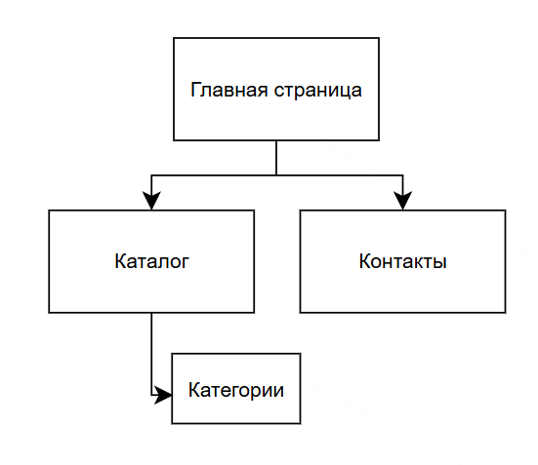
Рис. 1 «Карта сайта»
3.2.1.1 Требования к функциональным возможностям
3.2.1.2Система управления контентом (CMS)
CMS должна обеспечивать удобное добавление, редактирование и удаление контента как для статических (например, «Новости»), так и для динамических страниц (например, каталог услуг, акции).
Система управления контентом должна иметь стандартный для Windows интерфейс, отвечающий следующим требованиям:
- реализация в графическом оконном режиме;
- единый стиль оформления;
- интуитивно понятное назначение элементов интерфейса;
- отображение на экране только тех возможностей, которые доступны конкретному пользователю;
- отображение на экране только необходимой для решения текущей прикладной задачи информации;
- отображение на экране хода длительных процессов обработки;
- диалог с пользователем должен быть оптимизирован для выполнения типовых и часто используемых операций;
3.2.1.3 Типовые статические страницы
Типичные статические страницы, такие как «Новости», «Контакты», должны легко изменяться и редактироваться через административную панель CMS.
Для каждой типовой статической страницы в административной части должны быть предусмотрены следующие поля:
- Заголовок страницы: (Длина не более 255 символов).
- Содержимое страницы (основной текст): (без ограничений по количеству символов). Должна быть возможность форматирования текста (жирный шрифт, курсив, подчеркивание, списки, заголовки разных уровней), вставки изображений и ссылок.
- Поле для добавления медиаконтента: (Изображения, видео)
3.3.2.3Функциональные возможности разделов
3.3.2.3.1 Главная страница
На главной странице должна быть представлена следующая информация:
          - Краткая информация о акциях
          - Визуальное представление ассортимента.
          - Кнопки быстрого доступа к основным разделам.
          - Блок с отзывами
3.3.2.3.2 Каталог
Каталог товаров должен обладать следующими функциональными возможностями:
Управление категориями: добавление, редактирование и удаление категорий и подкатегорий товаров (например, «Обучение школьников»)
Управление услугами: Добавление, редактирование и удаление курсов с указанием:
- Название курсов
- Описание курса (подробное описание обучения)
- Изображений (несколько изображений с разных ракурсов)
- Категории (к которой относится услуга)
Фильтрация и сортировка: возможность фильтрации товаров по категориям
Отображение на странице: количество товаров на странице должно быть настраиваемым. Должна быть предусмотрена разбивка на страницы (разделение каталога на страницы).
3.2.3.5 Контакты
В разделе “Контакты” должна быть представлена контактная информация образовательного учреждения:
          - Адрес (с указание точного местонахождения на карте), телефоны.
          - Адреса электронной почты
3.2.2 Общие требования
Стиль сайта должен быть современным, привлекательным и вдохновлять на учебу, создавать ощущение уверенности
- Цветовая палитра: рекомендуется использовать светлые и пастельные тона (белый, кремовый, светло-голубой, зеленый). Можно использовать яркие акценты для выделения важных элементов (кнопок, баннеров).
- Шрифты: используйте легко читаемые шрифты, сочетающиеся с общей стилистикой сайта.
- Изображения: использовать только высококачественные фотографии
- Графика: дизайн должен быть лаконичным и функциональным, не отвлекающим от контента.
- Адаптивность: сайт должен быть адаптивным и корректно отображаться на всех типах устройств (компьютеры, планшеты, смартфоны).
- Удобство навигации: Навигация должна быть интуитивно понятной и обеспечивать легкий доступ ко всем разделам сайта.
Типовые навигационные и информационные элементы
- Шапка сайта
- Основное меню
- Футер сайта
Шапка сайта
Шапка сайта должна содержать следующие элементы, создающие первое впечатление и обеспечивающие удобство навигации:
Логотип и название образовательного учреждения: размещаются в левой части шапки. Логотип должен быть кликабельным и вести на главную страницу сайта.
Контактная информация: номер телефона (желательно кликабельный для удобства звонка с мобильных устройств) и/или адрес электронной почты, размещенные в верхней или правой части шапки.
Основное меню
Основное меню (верхнее): Располагается в верхней части сайта, непосредственно под шапкой. Содержит ссылки на основные разделы первого уровня, обеспечивающие быструю навигацию по ключевым страницам:
    - Главная
    - Каталог
    - Контакты
Основное поле контента
Основное поле контента занимает центральную часть страницы и предназначено для отображения основного содержания выбранного раздела сайта.
Ключевые требования для образовательного учреждения:
Расположение: Располагается по центру, обеспечивая визуальный баланс и фокусируя внимание на основном контенте.
Содержание: Содержит информацию, соответствующую выбранному разделу (например, описание курсов в каталоге, текст на странице «Контакты»).
Визуальная привлекательность:
Качественные изображения: важно использовать только высококачественные и привлекательные фотографии.
Приятное оформление текста: шрифты должны быть легко читаемыми, размер и цвет шрифта должны соответствовать общему стилю сайта.
Продуманная структура: используйте заголовки, подзаголовки, списки и абзацы, чтобы структурировать информацию и облегчить восприятие.
Единый стиль: оформление всех элементов (ссылок, заголовков, текста, изображений, кнопок и т.п.) должно быть единообразным на всех страницах сайта, поддерживая целостность дизайна.
Адаптивность: контент должен корректно отображаться на различных устройствах (компьютерах, планшетах, смартфонах), обеспечивая удобный просмотр независимо от размера экрана.
Призывы к действию (Call to Action): в контент необходимо включать призывы к действию, побуждающие пользователя к дальнейшим действиям (например, «Записаться на курс», «Узнать больше», «Позвонить нам»). Кнопки должны быть заметными и привлекательными.

2. Проектирование предметной области

2.1 Этапы выполнения функционального анализа

2.1.1. Составление организационной структуры
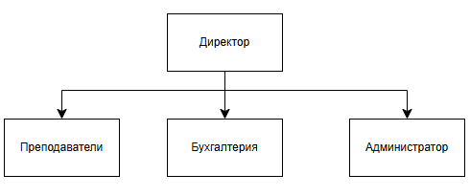
Рис. 2 «Организационная диаграмма»

2.1.2. Моделирование диаграммы вариантов использования
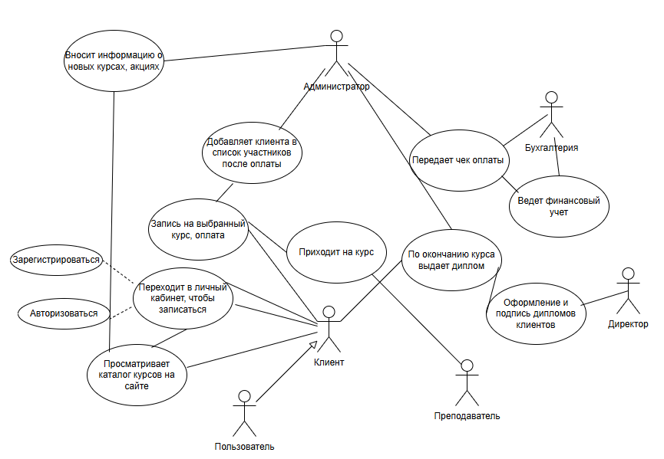
Рис. 3 «Диаграмма вариантов использования»

2.1.3. Определение бизнес-процессов и ЦКП
ЦКП – ценным конечном продуктом организации является разработанный сайт, который удовлетворяет всем требованиям заказчика.
Таблица №1 «Общее представление бизнес-процессов»
№ | Бизнес-процесс | Ответственный за процесс
1 | Запись клиентов на курс | Администратор
2 | Проведение курсов | Преподаватели
3 | Выдача дипломов | Администратор, директор
4 | Финансовое управление | Бухгалтерия
5 | Обслуживание клиентов (обработка отзывов, решение проблем) | Администратор

2.1.3.1. Детализация бизнес-процессов
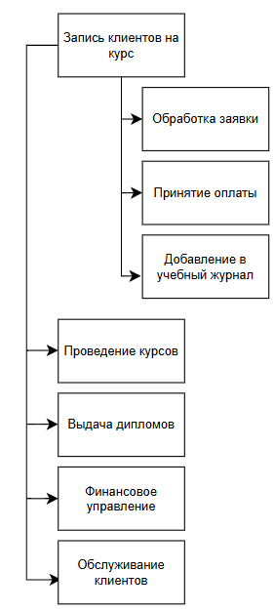
Рис. 4 «Декомпозиция «Запись клиентов на курс» в виде дерева функций»

2.1.3.2. Детализация функций с учетом основных задач, объектов, субъектов
Таблица №2 «Описание функций бизнес-процессов»
№ | Функция | Элемент | Описание
1 | Обработка заявки | Задачи
 |  | Подтверждение деталей заявки со стороны клиента | Задача, сверить информацию в поданной заявке и подтвердить ее достоверность.
 |  | Подтверждение деталей заявки со стороны администратора | Задача, сбор информации о клиенте, изучение заявки и добавление ее в журнал.  Администратор получает сообщение о создании заявки, и регистрирует её.
 |  | Объекты
 |  | Строка записи в журнале | Документ, представляющий сведения о клиенте и данные, когда и как будет проходит обучение.
 |  | Заявка | Документ, позволяющий более полно и точно определить требования, разрабатывается клиентом.
 |  | Субъекты
 |  | Клиент | Физическое или юридическое лицо, которому необходимо пройти курс данной категории
 |  | Администратор | Сотрудник учреждения, отвечающий за обработку заявок и записи клиентов на курсы
2 | Принятие оплаты | Проведение оплаты | Оплата по выданной сумме происходит в самом учреждение.  Во время оплаты администратор опирается на полученную заявку. Создается две копии чека: для клиента и учреждения
 |  | Объекты
 |  | Заявка | Документ, позволяющий более полно и точно определить требования, разрабатывается клиентом.
 |  | Чек | Документ о проведении оплаты
 |  | Субъекты
 |  | Клиент | Физическое или юридическое лицо, которому необходимо заказать нужный товар данной категории
 |  | Администратор | Сотрудник организации, отвечающий за обработку заявок и собирание заказов на доставку
3 | Добавление клиента в учебный журнал | Изменение учебного журнала | Собирается информация, указанная в журнале, и клиент добавляется в учебный журнал по нужной ему услуге.
 |  | Объекты
 |  | Учебный журнал | Документ, определяющий количество обучающихся, зарегистрированных на определенный курс и допущенных к участию в учебном процессе
 |  | Субъекты
 |  | Администратор | Сотрудник учреждения, отвечающий за обработку заявок и записи клиентов на курсы

2.1.4. Графическое представление функции
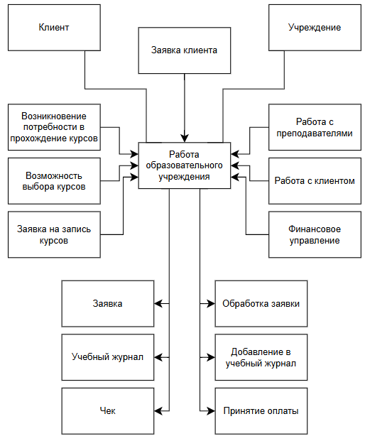
Рис. 5 «Окружение функции «Предоставление услуг клиенту»

2.1.5. Анализ входной и выходной информации
Таблица №3 «Входные данные функций бизнес-процесса»
№ | Функция | Данные | Документ | Описание
1 | Обработка заявки | ФИО клиента, номер телефона, название курса | Заявка | Документ, позволяющий более полно и точно определить требования, разрабатывается клиентом
2 | Принятие оплаты | Наименовании организации, наименование курса, цена услуги, сумма к оплате. | Чек | Документ о проведении оплаты
3 | Добавление в учебный журнал | Данные клиента, наименование курса, ФИО преподавателя, сроки обучения | Учебный журнал | Документ, определяющий количество обучающихся, зарегистрированных на определенный курс и допущенных к участию в учебном процессе
Таблица №4 «Выходные данные функций бизнес-процесса»
№ | Функция | Данные | Документ | Описание
1 | Обработка заявки | ФИО клиента, номер телефона, дата | Строка записи в журнале | Документ, представляющий сведения о клиенте и данные, когда и как будет проходит обучение.
2 | Принятие оплаты | Наименовании организации, наименование курса, цена услуги, сумма к оплате. | Чек | Документ о проведении оплаты

2.1.6. Составление органиограммы
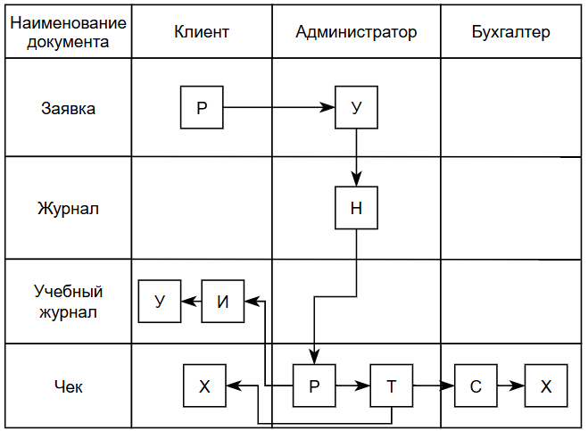
Рис. 6 «Движение документов»

3. Разработка web-приложения

3.1. Общие сведения
3.1.1. Что такое Django
Django — бесплатный и свободный фреймворк для веб-приложений, написанный на Python.
3.1.2. Установка и настройка.
Шаг 1. Создайте виртуальное окружение, с помощью команды python –m .venv venv
Шаг 2. Активируйте виртуальное окружение, с помощью команды .venv\Scripts\activate. После активации виртуальной среды в окне терминала должно показываться (.venv) заместо PS перед командной строкой.
Рис. 7 «Пример активации»
Шаг 3. Установка Django с помощью pip происходит либо через команду pip install django, либо же с указанием конкретной версии, которая вам нужна (например, pip install django==5).
Шаг 4. Для создания проекта на данной библиотеке используется команда django-admin startproject name_project. Чтобы запустить сервер нужно перейти в папку проекта (cd name_project), после чего ввести в терминал команду python manage.py runserver
3.1.3. Основные команды Django
Для получения полного списка команд и их описаний можно выполнить python manage.py help. Основными командами являются:
- python manage.py startproject <имя_проекта>: Создает новый Django-проект.
- python manage.py startapp <имя_приложения>: Создает новое приложение внутри проекта.
- python manage.py runserver: Запускает локальный сервер для разработки.
- python manage.py check: Проверяет проект на наличие ошибок.
- python manage.py makemigrations: Создает файлы миграций на основе изменений в моделях.
- python manage.py migrate: Применяет миграции, обновляя схему базы данных.

Руководство программиста

3.2.1. Создание и настройка проекта
Для начала нужно создать виртуальную среду, введя в терминал python –m .venv venv, после активировать ее с помощью обращения к файлу активации через команду .venv\Scripts\activate.
Чтобы начать сам проект, то установим Django, прописав pip install django в терминал. Потом сформируем проект через команду python manage.py startproject <имя_проекта> и создадим внутри него приложение, используя команду python manage.py startapp <имя_приложения>.
После установки библиотеки Django и создания проекта на ней, нужно его настроить. Для этого в папке созданного проекта нужно найти файл settings.py и открыть его.
Для того, чтобы приложение работало, его нужно прописать в константу INSTALLED_APPS.
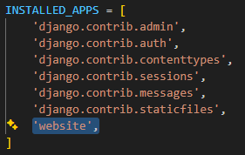
Рис. 8 «Пример константы»
Также, чтобы в дальнейшем можно было беспроблемно подключить статические файлы, то надо прописать в настройках путь к директории с ними.
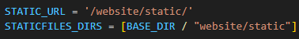
Рис. 9 «Пример константы»

3.2.2. Модели
Модель Student представляет собой Django-модель и используется для хранения информации о обучающихся в образовательном учреждение.
У модели есть 4 поля, содержащих следующую информацию:
- name – ФИО обучающегося, максимальная длина поля – 100 символов.
- phone – номер телефона обучающегося, максимальная длина поля – 20 символов.
- payment_method – способ, которым производилась оплата. Варианты выбора заложены в модели.
- course – выбранный курс для обучения. Варианты выбора также заложены в самой модели.
Модель имеет 2-е константы, в которых заключены варианты выбора для полей course и payment_method, - COURSE_CHOICES и PAYMENT_METHODS соответственно.

3.2.3. Представления
Основными представлениями являются регистрация, удаление и изменение данных обучающегося.
За обработку регистрации отвечает функция sign_up(request). Она принимает POST-запрос с данными формы, обрабатывает и проверяет их через UserForm, и, если данные являются корректными, то создает новую запись в таблице Student. Для создания такой записи используется очищение данных формы: ФИО и телефон будут передаваться напрямую, способ оплаты сопоставляется с полем payment, а выбранный обучающимся курс преобразуется из заданной строки в целое число, после чего сверяется с исходным списком курсов. Когда запись успешно создана, то происходит переход на главную страницу. Если же данные были введены неправильно, то будет показано сообщение об ошибке. При GET-запросе функция будет возвращать страницу с пустой формы для заполнения.
Функция delete_student (request, id) осуществляет удаление уже существующей записи обучающегося. При получение идентификатора студента, она находит соответствующую запись в базе данных с помощью команды get_object_or_404 и удаляет ее, после чего происходит перенаправление на обновленную страницу со списком всех записей.
За редактирование данных уже существующих обучающихся отвечает функция edit_student (request, id). При получение GET-запроса она находит нужную запись по идентификатору и передает ее данные на отдельную форму для редактирования. После обновления всех полей запись будет сохранена в базе данных под тем же идентификатором, а пользователь будет перенаправлен на обновленную страницу со списком всех записей.

3.2.4. Шаблоны
В проекте реализованы шаблоны таких страниц, как: главная, каталог, контакты, форма регистрации, форма изменения данных обучающегося и активные записи.
Шаблоны созданы подобно друг другу, так что рассмотрим один из них.
В начале шаблона подключается папка static, а также стиль css.
Листинг 1. Подключение папки static.
<!DOCTYPE html>
{% load static %}
<html lang="ru">
<head>
. . .
<link rel="stylesheet" href="{% static 'css/style.css' %}">
</head>
Дальше идет структура «шапки» сайта. В ней используется логотип в виде картинки, которая выводится с помощью строки подключенной директории со статическими файлами. В логотипе реализован переход на главную страницу.
Листинг 2. Работа логотипа
<a href="/"><img src="{% static 'images/logo.jpeg' %}" alt="Логотип"></a>
Кнопки перехода в хеддере перенаправляют на соответствующие их названию страницы.
Листинг 3. Переходы
<li><a href="/catalog">Каталог</a></li>
<li><a href="/contact">Контакты</a></li>
При уменьшение масштаба страницы кнопки сворачиваются в отдельную, которую можно открыть нажатием мышки по ней.
Листинг 4. Кнопка меню
<button class="menu-toggle">☰</button>
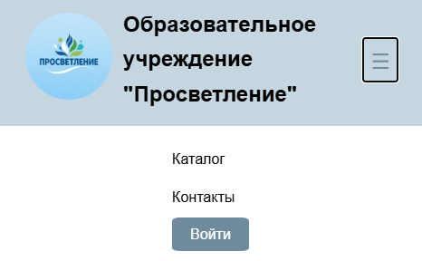
Рис. 10 «Сжатое меню»
После «шапки» идет основной контент страницы, написанный в div-блоках. Например, контактная информация образовательного учреждения.
Листинг 5. Контактная информация
<div class="contact">
<div class="contact-card">
<h3>Адрес</h3>
<p>ул. Эрудита, 15<br>Москва, Россия, 101000</p>
<a href="https://yandex.ru/maps/?mode=search&text=ул.%20Эрудита,%2015%20Москва" target="_blank"><p>Открыть карту</p></a>
</div>
<div class="contact-card">
<h3>Телефон</h3>
<p>+7 (495) 123-45-67</p>
<p>Ежедневно с 9:00 до 21:00</p>
</div>
<div class="contact-card">
<h3>Email</h3>
<p>info@prosvetlenie.edu<br>reg@prosvetlenie.edu</p>
</div>
«Подвал» сайта имеет кнопки перехода на страницы, а также знак о защите авторских прав.
Листинг 6. Защита авторских прав.
<p>&copy; 2025 Образовательное учреждение "Просветление". Все права защищены.</p>
</div>
Самым последним в шаблоне написан специальный скрипт для того, чтобы страница была адаптивной под различные устройства. В нем прописано, когда меню должно сворачиваться в отдельную кнопку, а также работа этой кнопки.
Листинг 7. Скрипт свернутого меню.
<script>
document.addEventListener('DOMContentLoaded', function() {
const menuToggle = document.querySelector('.menu-toggle');
const navMenu = document.querySelector('nav');
if (menuToggle && navMenu) {
menuToggle.addEventListener('click', function() {
navMenu.classList.toggle('active');
});
document.addEventListener('click', function(event) {
const isClickInsideMenu = navMenu.contains(event.target) || menuToggle.contains(event.target);
if (!isClickInsideMenu && navMenu.classList.contains('active')) {
navMenu.classList.remove('active');
}
});
}
});
</script>

3.2.5. Работа с формами
В приложение реализована форма регистрации. Перейти на нее можно через кнопку «Записаться», после чего откроется страница для заполнения данных.
Ее функционал работает через функцию sign_up и состоит из того, что при получении POST-запроса от пользователя она начинает обработку введенных данных.
Создается экземпляр класса формы UserForm, которому передаются полученные данные. Дальше этот экземпляр проверяется на правильность введенной информации в поля формы, если они являются корректными, то выполнение обработки продолжается дальше.
При успешной проверке очищенные значения полей формы из атрибута cleaned_data извлекаются и используются для того, чтобы создать новый объект модели Student. После сохранения данных пользователь перенаправляется на главную страницу сайта, если же форма не прошла проверку, то возвращается ответ сервера, сообщающий об ошибке “Invalid data”.
Когда запрос приходит методом GET, создается пустая форма и отображается шаблон sign_up.html.
Листинг 8. Функция записи.
def sign_up(request):
if request.method == "POST":
userform = UserForm(request.POST)
if userform.is_valid():

from .models import Student
Student.objects.create(
name=userform.cleaned_data['name'],
phone=userform.cleaned_data['phone'],
payment_method=userform.cleaned_data['payment'],
course=int(userform.cleaned_data['study'])
)
return redirect('/')
else:
return HttpResponse('Invalid data')

userform = UserForm()
return render(request, 'sign_up.html', {'form': userform})

Руководство пользователя
В главном меню (рис. 11) есть кнопки перехода по другим вкладкам таким, как Каталог и Контакты, а также в логотипе учреждения скрыт переход на главную страницу.
Рис. 11 «Главное меню»
В мобильной версии сайта кнопки перехода скрываются в одну (рис. 12). При нажатии на нее ЛКМ выпадает меню (рис. 12)
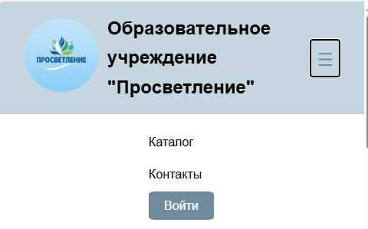
Рис. 12 «Выпадающее меню»
Дальше на главной странице расположен блок «Популярные курсы» (рис. 13).

Рис. 13 «Популярные курсы»
В «подвале» сайта (рис. 14) также располагаются кнопки перехода на страницы с соответствующими названиями.

Рис. 14 «Футер сайта»
При нажатии кнопки «Записаться» (рис. 15) пользователя перенаправляет на форму записи с курсом (рис. 16)

Рис. 15 «Кнопка записи»
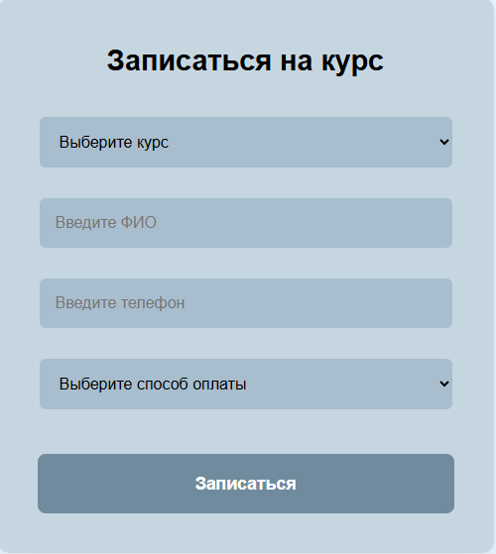
Рис. 16 «Форма записи»
На форме записи (рис. 16) нужно выбрать интересующий курс из выпадающего списки (рис. 17), ввести ФИО и номер телефона в соответствующие поля, после чего выбрать способ оплаты из предложенных вариантов (рис. 18)
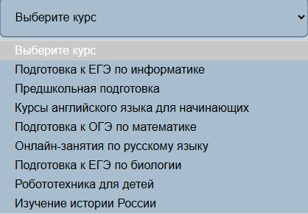
Рис. 17 «Список курсов»
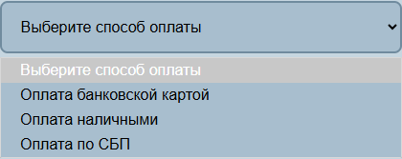
Рис. 18 «Список способов оплаты»
Заполненная форма должна выглядеть наподобие примера (рис. 19), после заполнение нужно нажать кнопку «Записаться». Запись завершена.
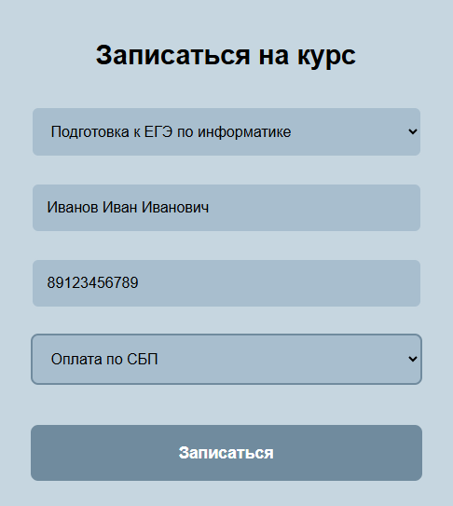
Рис. 19 «Пример заполненной формы»

Тестирование пользовательского интерфейса

Разработка чек-листа
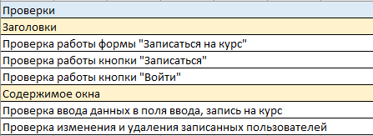
Рис. 20 «Чек-лист»
Например, чек лист «Записаться на курс» может выглядеть следующим образом:
1. Запись на курс с корректными данными
2. Запись на курс с корректными данными без указания способа оплаты
3. Запись на курс с некорректными данными

4.2. Разработка тест-кейсов
Тест-кейс №1. Корректный
Номер | 1
Заголовок | Запись на курс
Предусловие | Пользователь хочет записаться на курс
Шаг | Ожидаемый результат
Под курсом нажать кнопку «Записаться» | Открылась форма записи
Пользователь выбирает нужный курс | Выдается поле со списком: выбран интересующий курс
Ввести корректное ФИО в поле «ФИО» | В поле «ФИО» отображается введённое ФИО.  Если пользователь введет некорректное имя, то появится диалоговое окно с ошибкой
Ввести корректный телефон в поле «Телефон» | В поле «телефон» отображается введённый телефон.  Если пользователь введет некорректный телефон, то появится диалоговое окно с ошибкой
Выбрать способ оплаты | Выдается поле со списком: выбран нужный способ оплаты

Тест-кейс №2. Корректный
Номер | 2
Заголовок | Изменение данных
Предусловие | Пользователь хочет изменить данные обучающегося
Шаг | Ожидаемый результат
Перейти на страницу с записями на курсы | Открылась страница записей
Пользователь нажимает кнопку «Изменить» рядом с нужной записью | Открывается форма для изменения данных
Пользователь изменяет нужные данные и нажимает кнопку «Сохранить» | Перенаправление на страницу с записями, где видно, что выбранная запись изменилась

Тест-кейс №3. Корректный
Номер | 3
Заголовок | Удаление данных
Предусловие | Пользователь хочет удалить ненужную запись
Шаг | Ожидаемый результат
Перейти на страницу с записями на курсы | Открылась страница записей
Пользователь нажимает кнопку «Удалить» рядом с нужной записью | Запись удаляется со страницы и из базы данных

5. Разработка клиент-серверного приложения

5.1. Техническое задание
1. Общие сведения
1.1. Назначение документа
Настоящее техническое задание (ТЗ) определяет требования и порядок разработки веб-сайта для туристической фирмы ООО «Все отели мира».
1.2. Краткие сведения о компании
Туристическая фирма ООО «Все отели мира» организует различные поездки, туры и экскурсии для детей и взрослых, помогает готовиться к отпускам и развивает кругозор в разных странах мира.
До настоящего времени Туристическая фирма не имела собственного веб-сайта.
1.3. Основание для разработки сайта
Основанием для разработки сайта является Договор № 1 от 06.04.2026 между Головня Мариной Антоновной (далее именуемый Исполнителем) и директором образовательного учреждения «Просветление» Гжегожевским Сергеем Владимировичем (далее именуемый Заказчиком).
1.4. Плановые сроки начала и окончания работ по созданию сайта
Начало работ: 06.04.2026
Окончание работ: 02.05.2026
Сроки, состав и очередность работ являются ориентировочными и могут изменяться по согласованию с Заказчиком.
1.5. Порядок оформления и предъявления результатов работ
Работы по созданию сайта производятся и принимаются поэтапно.
По окончании каждого из этапов работ Исполнитель представляет Заказчику соответствующие результаты.
2. Назначение и цели создания сайта
2.1. Назначение сайта
Сайт должен представлять туристическую фирму ООО «Все отели мира» в интернете, демонстрировать широкий ассортимент услуг, поддерживать положительный имидж, обеспечивать удобство выбора и бронирование туров, а также предоставлять информацию о дополнительных услугах.
2.2. Цели создания сайта
Цель сайта – предназначен для привлечения клиентов и деловых партнеров фирмы.
Целевая аудитория
Целевой аудитории веб-сайта можно выделить следующие группы:
- Прямые клиенты: люди, планирующие отпуск, ищущие информацию о странах, отелях и ценах.
- Деловые партнеры: отечественные и зарубежные компании, ищущие сотрудничества, поставщики услуг, транспортные компании.
3. Требования к сайту
3.1. Требования к сайту в целом
Сайт должен состоять из взаимосвязанных разделов с четко разделенными функциями, обеспечивающими удобную навигацию и пользовательский опыт. Сайт должен быть оптимизирован для просмотра на различных устройствах (компьютеры, планшеты, смартфоны - адаптивный дизайн).
3.2. Требования к персоналу
Для управления контентом сайта (обновления информации о турах, услугах, новостях) и использования системы управления сайтом (CMS) от персонала туристической фирмы не требуется наличия специальных технических навыков, знаний технологий или программных продуктов. Достаточно обладать базовыми навыками работы с персональным компьютером, стандартным веб-браузером (например, Chrome, Firefox, Safari, Edge) и текстовым редактором. Обучение работе с CMS должно быть интуитивно понятным и не занимать много времени.
3.3. Требования к функциям (задачам), выполняемым сайтом
3.3.1. Основные требования
3.3.1.1. Навигация
Пользовательский интерфейс сайта должен обеспечивать наглядное и интуитивно понятное представление информации, быстрый и логичный переход к разделам и товарам. Элементы навигации должны быть однозначно понятными, ссылки — снабжены информативными заголовками, а условные обозначения — соответствовать общепринятым. Графические элементы навигации должны иметь альтернативные текстовые описания (alt-теги) для обеспечения доступности.
Система должна обеспечивать удобный доступ ко всем ресурсам сайта, отображая соответствующую информацию. Для навигации необходимо использовать систему контент-меню, представленную в виде текстового блока (списка гиперссылок) в верхней или боковой части страницы (в зависимости от дизайна).
При выборе пункта меню должна загружаться соответствующая страница (например, «Потребности»).
3.3.1.2. Наполнение сайта (контент)
Редактирование содержимого сайта должно быть доступно через удобную административную панель (систему управления сайтом, CMS). CMS должна позволять вносить изменения в информацию (описания курсов, цены, акции, новости и т. д.) без необходимости знать программирование или использовать сложное кодирование. Наполнение информацией должно осуществляться с помощью готовых шаблонов страниц, обеспечивающих единообразный внешний вид и структуру.
В процессе разработки сайта Исполнитель интегрирует предоставленную Заказчиком статическую информацию в соответствующие динамические разделы в соответствии с функциональностью, описанной в данном техническом задании.
Требования к предоставляемому контенту (Заказчик):
Текстовая информация: предоставляется в формате MS Word (DOCX или DOC) или TXT. Название файла должно соответствовать названию раздела сайта, к которому относится информация (например, “partner.docx” для раздела “Партнеры”). Тексты должны быть вычищены и отредактированы перед отправкой Исполнителю.
Графические материалы: предоставляются в форматах JPG, PNG. Названия файлов должны быть информативными и отражать содержимое изображения (например, «new_promo.jpg»). Изображения для каталога, новостей или других разделов сайта должны быть организованы в папки или архивы с названиями, соответствующими этим разделам (например, папка «news» для изображений в новостях).
Обработка контента (Исполнитель):
Исполнитель обязуется обработать предоставленные иллюстрации в соответствии с техническими требованиями сайта (оптимизация размера, кадрирование, конвертация формата, если необходимо) и выполнить HTML-верстку подготовленных материалов.
Дополнительная обработка (набор текста, вычитка, сканирование и т.п.) выполняется Исполнителем на основании отдельного соглашения с Заказчиком и оплачивается дополнительно.
После запуска сайта ответственность за добавление новых туров, обновление информации об акциях, новостях и прочем контенте, включая подготовку и обработку фотографий и других изображений, переходит к туристической фирме ООО «Все отели мира». Обслуживание и обновление контента может выполняться как собственными силами, так и на основании отдельного договора о поддержке с разработчиком сайта или другой специализированной компанией.
3.3.1.3. Система навигации (карта сайта)
Взаимосвязь между разделами и подразделами сайта (карта сайта) представлена на рисунке

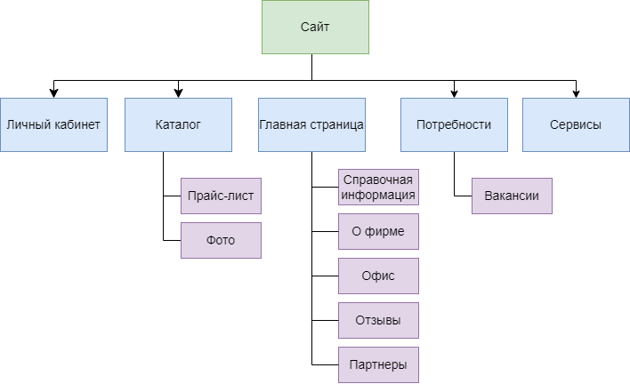
Рис. 21 «Карта сайта»

5.2. Разработка сервера
Разработка серверной части осуществляется на базе Django REST Framework (DRF), который гарантирует высокую производительность и масштабируемость системы. Выбранный стек технологий позволяет быстро создать надежный API для взаимодействия с фронтендом, обеспечивая безопасную передачу данных о турах, интеграцию с внешними сервисами курсов валют и удобное управление контентом через административную панель.
5.2.1. Структура проекта
Проект организован по модульному принципу, где функциональные части выделены в отдельное приложение Django. Основная директория (backend) содержит настройки конфигурации (settings.py, urls.py, wsgi.py), а приложение (api) включает в себя модели данных, миграции, сериализаторы, служащие для преобразования данных в JSON-формат, а также представления для обработки API-запросов.
Такая структура обеспечивает независимую разработку компонентов и упрощает дальнейшее масштабирование сайта.
5.2.2. Основные сущности
В рамках серверной части выделены следующие ключевые модели данных, определяющие логику работы системы:
- Направление (Destination) – справочник стран и регионов для классификации туров.
- Тур (Tour) – центральная сущность, содержащая информацию об отеле, типе питания, стоимости и доступных местах.
- Клиент (Customer) – расширенный профиль пользователя с хранением контактных и паспортных данных.
- Агент (Agent) – сотрудники фирмы, ответственные за сопровождение бронирований.
- Бронирование (Booking) – связующая сущность, которая фиксирует в себе выбор тура клиентом, итоговую стоимость, сроки поездки и текущий статус обработки заявки.

5.2.3. Разработка базы данных
Для хранения данных туристической фирмы выбрана реляционная система управления базами данных PostgreSQL, которая оптимально работает с Django. Проектирование базы данных строится на принципах нормализации, что исключает дублирование информации и обеспечивает целостность связей между турами, клиентами и бронированиями.
Данные распределены по связанным таблицам, что гарантирует отсутствие избыточности и быстрый доступ к информации.
PostgreSQL обеспечивает безопасную многопользовательскую работу агентов с базой данных и позволяет в будущем легко расширять структуру таблиц для хранения истории курсов валют или отзывов клиентов.
Все изменения структуры базы данных фиксируются через Django Migrations, что позволяет версионировать схему БД и разворачивать сервер без потери накопленных данных о заказах.
5.2.4. CRUD-операции к серверу
Таблица №5 «CRUD-операции к серверу»
Объект | Метод | URL-адрес | Описание | Доступ | Результат
Авторизация | POST | http://127.0.0.1:8000/api/token/ | Получение JWT-токена (логин) | Любой | 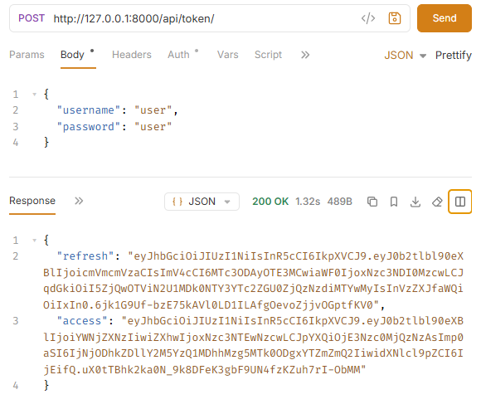
Регистрация | POST | http://127.0.0.1:8000/api/register/ | Создание профиля пользователя | Любой | 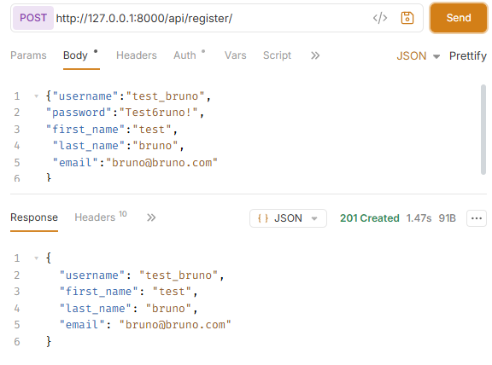
Туры | GET | http://127.0.0.1:8000/api/tours/ | Просмотр списка всех туров | Любой | 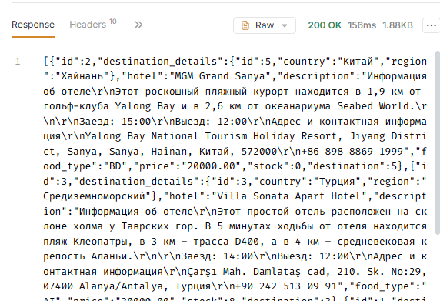
Туры | POST | http://127.0.0.1:8000/api/tours/ | Добавление нового тура в базу | Админ | 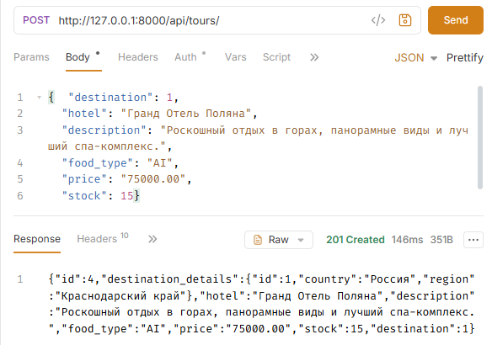
Бронирование | PATCH | http://127.0.0.1:8000/api/bookings/3/ | Изменение данных бронирования | Админ | 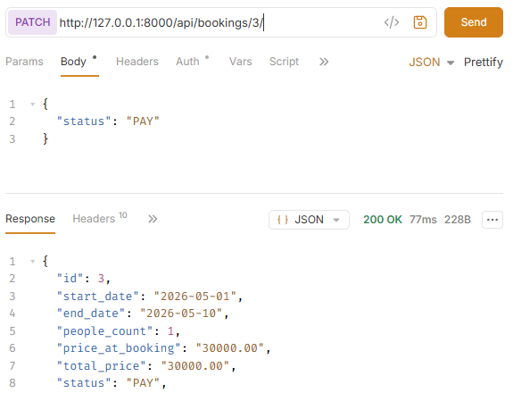
Бронирование | DELETE | http://127.0.0.1:8000/api/bookings/3/ | Удаление бронирования | Админ | 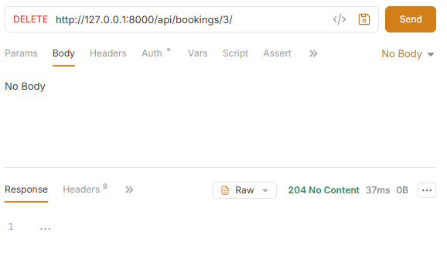

5.3. Разработка клиента
Клиентская часть приложения разработана на фреймворке Vue.js. Это позволило создать динамичный интерфейс, который мгновенно реагирует на действия пользователя без перезагрузки страниц. Взаимодействие с бэкендом происходит через API по протоколу HTTP с использованием библиотеки Axios.
5.3.1. Структура проекта
Проект построен по модульному принципу, где каждая страница или повторяющийся элемент является отдельным компонентом (.vue файлы).
Маршрутизация (Vue Router) отвечает за навигацию между страницами (список туров, личный кабинет, регистрация).
Исходный код фронтенда сосредоточен в папке src и организован следующим образом:
- views/ — основные страницы приложения (представления).
- components/ — переиспользуемые элементы интерфейса (кнопки, карточки туров, формы).
- router/index.js — конфигурация маршрутизации для перемещения между страницами.
- api.js — централизованный модуль для работы с Axios, где настроены базовый URL сервера и перехватчики для передачи JWT-токенов.
- App.vue — корневой компонент, объединяющий общую разметку (шапку и подвал).
- main.js — точка входа, где инициализируется экземпляр Vue и подключаются плагины.

5.3.2. Описание страниц сайта
Основой визуального интерфейса является корневой компонент App.vue, который служит общим каркасом для всех страниц приложения. В нём реализованы неизменяемые элементы: верхнее навигационное меню (Header) и подвал сайта (Footer) с контактной информацией. Центральная часть — «Hero-секция» — динамически меняется в зависимости от выбранного маршрута благодаря компоненту <router-view />. Это позволяет пользователю перемещаться по сайту без перезагрузки заголовка и подвала.
Листинг 9. App.vue
<template>
<header>
<div class="logo">
<router-link to="/">
<img src="./assets/img/logo.png" alt="Лого">
</router-link>
<span>Все отели мира</span>
</div>
<div class="burger" @click="isMenuOpen = !isMenuOpen">
<span></span><span></span><span></span>
</div>
<nav class="navbar">
<ul class="nav-links" :class="{ 'show': isMenuOpen }">
<li><router-link to="/">Главная</router-link></li>
<li><router-link to="/catalog">Каталог</router-link></li>
<li><router-link to="/needs">Потребности</router-link></li>
<li v-if="!isLoggedIn">
<router-link to="/login">Личный кабинет</router-link>
</li>
<li v-else>
<a href="#" @click.prevent="handleLogout" style="color: #ff4757;">Выйти</a> </li>
</ul>
</nav>
</header>
<router-view @login-success="checkAuth" />
<footer>
<div class="footer-content">
<div>
<strong>Контактная информация:</strong><br>
Адрес: г. Москва, ул. Примерная, д. 10<br>
Тел: +7 (495) 000-00-00<br>
Email: info@allhotels.ru
</div>
<div>
<ul>
<li><router-link to="/">Главная</router-link></li>
<li><router-link to="/catalog">Каталог</router-link></li>
<li><router-link to="/needs">Потребности</router-link></li>
<li><a href="#">Сервисы</a></li>
<li><router-link to="/login">Личный кабинет</router-link></li>
</ul>
</div>
<div>
<strong>Реквизиты:</strong><br>
ИНН/КПП: 7700000000/770000001<br>
ООО «Все отели мира»
</div>
</div>
</footer>
</template>
На главной странице располагаются приветственный баннер, форма для поиска тура (см. Листинг 10), справочная информация о курсе валют, погоде, визовом режиме и памятке по безопасности, раздел о фирме с краткой историей и блоками «Почему нам доверяют». Также на странице располагается интерактивная схема с адресом офиса, блоки «Отзывы клиентов» и «Наши партнеры».
Листинг 10. HomeView.vue, форма поиска
<div style="text-align: center; padding-bottom: 20px">
<div>
<input type="text" placeholder="Куда едем?"
v-model="search.destination"/>
<input type="date" v-model="search.date"/>
<select v-model="search.guests">
<option>1 гость</option>
<option selected>2 гостя</option>
<option>Семья</option>
</select>
<button @click="handleSearch">Найти</button>
</div>
</div>
В каталоге туров расположен баннер, переходы на самые популярные разделы (например, Спецпредложения, Отели России, Санатории и пансионаты) и карточка туров (см. Листинг 11). Также есть раздел «Цены на оказываемые услуги», сделанный в виде таблицы.
Листинг 10. CatalogView.vue, карточка тура
<section id="hotels">
<h2 style="text-align: center;">Популярные направления и отели</h2>
<div class="hotel-grid">

<div class="hotel-card" v-for="tour in tours" :key="tour.id">
<img :src="getImageUrl('hotel_img.png')" >

<div class="hotel-card-content">
<span class="country-badge">{{ tour.destination_details?.country }}</span>
<h3>{{ tour.hotel }}</h3>
<p>{{ tour.description }}</p>
<p class="price">{{ tour.price }} ₽</p>
<p v-if="tour.stock > 0">Осталось мест: {{ tour.stock }}</p>
<p v-else style="color: red;">Мест нет</p>

<button @click="$router.push(`/booking/${tour.id}`)" :disabled="tour.stock <= 0" style="width: 100%; padding: 10px; background: #007bff; color: white; border: none; border-radius: 4px; cursor: pointer;">
{{ tour.stock > 0 ? 'Выбрать тур' : 'Раскупили' }}
</button>
</div>
</div>
В карточке тура есть кнопка «Выбрать тур», при нажатии на которую откроется форма для бронирования этого тура, с выбором даты начала и окончания поездки, количества человек и выводом итоговой суммы.
Листинг 11. BookingView.vue
<template>
<div class="booking-page" v-if="tour">
<h2>Бронирование тура: {{ tour.hotel }}</h2>
<div class="tour-info">
<p><strong>Направление:</strong> {{ tour.destination_details?.country }}, {{ tour.destination_details?.region }}</p>
<p><strong>Цена за человека:</strong> {{ tour.price }} ₽</p>
<p><strong>Доступно мест:</strong> {{ tour.stock }}</p>
</div>
<form @submit.prevent="handleBooking" class="booking-form">
<div class="input-group">
<label>Дата начала поездки</label>
<input type="date" v-model="form.start_date" required>
</div>
<div class="input-group">
<label>Дата окончания</label>
<input type="date" v-model="form.end_date" required>
</div>
<div class="input-group">
<label>Количество человек (макс. {{ tour.stock }})</label>
<input type="number" v-model="form.people_count" min="1" :max="tour.stock" required>
</div>
<div class="total-price" v-if="form.people_count > 0">
<h3>Итого к оплате: {{ tour.price * form.people_count }} ₽</h3>
</div>
<button type="submit" class="confirm-btn">Подтвердить бронирование</button>
</form>
</div>
</template>
На странице «Потребности» находится приветственный текст, раздел «Актуальные вакансии», содержащий в себе карточки с вакансиями, а также форма «Откликнуться на вакансию / Предложить сотрудничество».
Также для разграничения прав доступа и обеспечения возможности онлайн-бронирования на сайте реализованы отдельные страницы входа и создания учетной записи.
- Регистрация (RegisterView.vue): в отличие от стандартных сервисов, форма регистрации ООО «Все отели мира» сразу включает в себя поля для ввода фамилии, имени, номера телефона и паспортных данных. Это сделано для того, чтобы клиент мог мгновенно переходить к бронированию тура, а менеджеры фирмы имели все необходимые сведения для формирования юридического договора и страховых документов без дополнительных звонков.
- Безопасность: пароль скрыт при вводе, а кнопка регистрации блокируется на время отправки запроса (loading), чтобы избежать дублирования записей в базе данных.
- Авторизация (LoginView.vue): позволяет ранее зарегистрированным клиентам войти в свою учетную запись по логину и паролю.

5.3.3. Реализация запросов к серверу
Взаимодействие между клиентской и серверной частями приложения организовано по протоколу HTTP с использованием библиотеки Axios. Это позволяет выполнять асинхронные запросы, благодаря чему данные на страницах обновляются без перезагрузки браузера.
Все настройки запросов вынесены в отдельный модуль (api.js). В нём указан baseURL (адрес сервера) и настроены заголовки по умолчанию.
Такая реализация делает сайт интерактивным и защищенным, обеспечивая мгновенную связь между действиями клиента на экране и изменениями в базе данных PostgreSQL.

5.4. Руководство пользователя
5.4.1. Назначение сайта
Сайт предназначен для клиентов и партнеров туристической фирмы ООО «Все отели мира» и содержит в себе информацию о фирме, турах и услугах, которые она предоставляет, а также о актуальных вакансиях.
5.4.2. Условия выполнения программы
Для корректного функционирования и взаимодействия всех компонентов системы должны быть соблюдены следующие условия:
1. Программные условия (Software)
- Серверная часть: Наличие установленной среды Python версии 3.10 или выше. Для работы базы данных необходима СУБД PostgreSQL. Также должны быть установлены все зависимости из файла requirements.txt (Django, Django REST Framework, Corsheaders).
- Клиентская часть: Для сборки и запуска фронтенда требуется среда выполнения Node.js и пакетный менеджер (npm или yarn).
- Среда пользователя: Веб-приложение является кроссбраузерным и требует наличия современного браузера (Google Chrome, Яндекс.Браузер, Mozilla Firefox или Safari последних версий) с включенной поддержкой JavaScript.
2. Аппаратные условия (Hardware)
- Сервер: Процессор с частотой от 1.6 ГГц, минимум 2 ГБ оперативной памяти и свободное дисковое пространство для хранения базы данных с фотографиями отелей.
- Рабочее место пользователя: Любое устройство (ПК, ноутбук, планшет) с минимальным объемом ОЗУ 1 ГБ, обеспечивающее стабильный доступ к сети Интернет.
3. Сетевые условия
- Для связи между Vue.js и Django REST Framework требуется открытый доступ по протоколу HTTP/HTTPS.
- Сервер должен поддерживать настройку CORS (Cross-Origin Resource Sharing), чтобы разрешать запросы с домена клиентской части.
5.4.3. Программные средства, используемые во время испытаний
Для проверки работоспособности системы использовались:
- Bruno – тестирование API-запросов (GET, POST, PATCH), проверка авторизации и логики списания мест.
- Chrome DevTools – отладка фронтенда, мониторинг сетевых запросов (Network) и проверка передачи JWT-токенов.
- pgAdmin – прямой контроль записей в базе данных PostgreSQL и проверка целостности связей.
5.4.4. Выполнение программы
На каждой странице в «шапке» сайта (см. рис. 22) есть навигационное меню с логотипом фирмы, который при нажатие пересылает пользователя на главную страницу.

Рис. 22 «Хеддер»
А в «подвале» сайта (см. рис. 23) находится контактная информация, содержащая в себя адрес, телефон и почту, переходы на другие страницы, реквизиты.

Рис. 23 «Футер»
На главной странице располагается приветственный баннер, раздел «Найдите идеальный отель для вашего отдыха», в котором находится форма поиска тура (см. рис. 24) с полями для ввода названия страны/города, выбором даты и количества гостей.
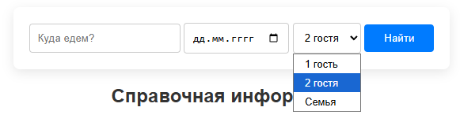
Рис. 24 «Форма поиска»
Далее на странице располагаются разделы «Справочная информация», «О фирме», «Наш офис», «Отзывы клиентов», «Наши партнеры».
На странице каталог представлены переходы на разделы с популярными категориями (например, «Спецпредложения»), карточки туров и таблица с ценами на оказываемые услуги, состоящая из столбцов «Услуга», «Описание», «Стоимость».
На карточке тура (см. рис. 25) выводится информация о стране, название отеля, его изображение, цена за человека, а также кнопка «Забронировать», при нажатии на которую открывается форма бронирования (см. рис. 26).

Рис. 25 «Карточка Тура»
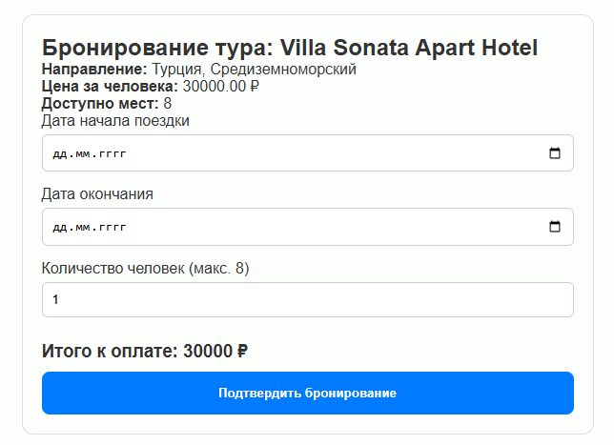
Рис. 26 «Форма брони»
На странице «Потребности» размещается информация об актуальных вакансиях, а также есть форма для отклика на вакансию или же предложения сотрудничества (см. рис. 27).
В форме есть обязательные поля для заполнения такие как: ФИО, контактный телефон. Также есть поле для сообщения и прикрепления резюме.
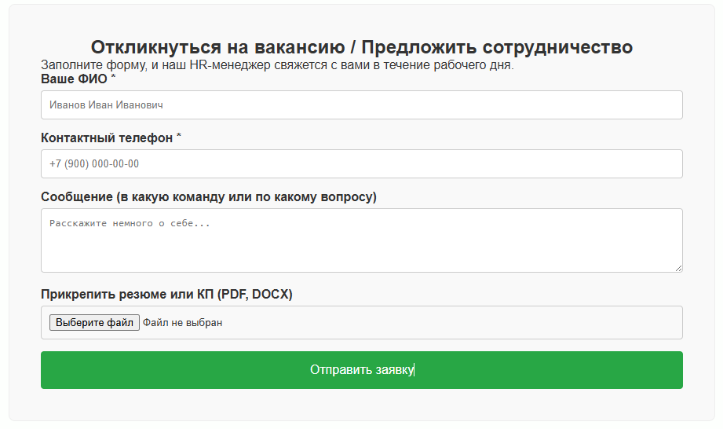
Рис. 27 «Форма отклика»
Для авторизации нужно нажать на вкладку «Личный кабинет» в навигационном меню, после чего откроется форма для ввода логина и пароля.
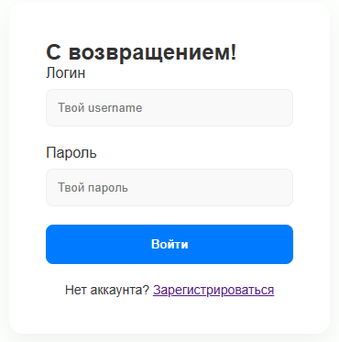
Рис. 28 «Форма авторизации»
Если же пользователь не имеет своего аккаунта, то ему нужно нажать на «Зарегистрироваться», после чего откроется уже форма для регистрации, в которой нужно будет заполнить все поля.
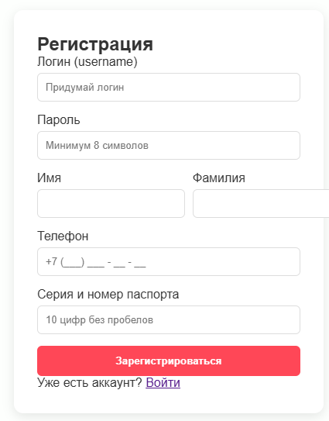
Рис. 29 «Форма регистрации»

6. Обеспечения качества программного обеспечения
Основные теоретические сведения
Все программы по характеру использования и категориям пользователей можно разделить на два класса - утилитарные программы и программные продукты (изделия). Утилитарные программы («программы для себя») предназначены для удовлетворения нужд их разработчиков. Чаще всего утилитарные программы выполняют роль сервиса в технологии обработки данных либо являются программами решения функциональных задач, не предназначенных для широкого распространения.
Программные продукты (изделия) предназначены для удовлетворения потребностей пользователей, широкого распространения и продажи.
Существуют и другие варианты легального распространения программных продуктов:
- freeware – бесплатные программы, свободно распространяемые, поддерживаются самим пользователем, который правомочен вносить в них необходимые изменения;
- shareware – некоммерческие (условно-бесплатные) программы, которые могут использоваться, как правило, бесплатно.
Ряд производителей использует ОЕМ - программы (Original Equipment Manufacturer), т.е. встроенные программы, устанавливаемые на компьютеры или поставляемые вместе с вычислительной техникой.
Программные продукты (ПП) могут создаваться как:
- индивидуальная разработка под заказ;
- разработка для массового распространения среди пользователей.
Основными характеристиками программ являются:
- алгоритмическая сложность (логика алгоритмов обработки информации);
- состав и глубина проработки реализованных функций обработки;
- полнота и системность функций обработки;
- объём файлов программ;
- требования к операционной системе и техническим средствам обработки со стороны программного средства;
- объём дисковой памяти;
- размер оперативной памяти для запуска программ;
- тип процессора;
- версия операционной системы;
- наличие вычислительной сети и др.
Программные продукты имеют многообразие показателей качества, которые отражают различные аспекты.
Основная характеристика программного продукта – это его общая полезность, которая включает в себя мобильность, исходную полезность и удобство эксплуатации.
Мобильность ПП означает их независимость от технического комплекса системы обработки данных, операционной среды, сетевой технологии обработки данных, специфики предметной области и т.п. Мобильный (многоплатфорный) программный продукт может быть установлен на различных моделях компьютеров и операционных систем, без ограничений на его эксплуатацию в условиях вычислительной сети. Функции обработки такого программного продукта для массового использования без каких-либо изменений.
Исходная полезность характеризуется следующими показателями:
- надежность;
- эффективность;
- учет человеческого фактора;
Надежность работы ПП определяется бессбойностью и устойчивостью в работе программ, точностью выполнения предписанных функций обработки, возможностью диагностики возникающих в процессе работы программ ошибок.
Эффективность ПП оценивается как с позиций прямого его назначения – требований пользователя, так и сточки зрения расхода вычислительных ресурсов, необходимых для его эксплуатации. Расход вычислительных ресурсов оценивается через объем внешней памяти для размещения программ и объём оперативной памяти для запуска программ.
Учёт человеческого фактора означает обеспечение дружественного интерфейса для работы конечного пользователя, наличие котекстно- зависимой подсказки или обучающей системы в составе программного средства, хорошей документации для освоения и использования, заложенных в программном средстве функциональных возможностей, анализ и диагностику возникших ошибок и др.
Удобство эксплуатации включает следующие показатели качества:
- модифицируемость;
- коммуникативность.
Модифицируемость ПП означает способность к внесению изменений, например расширение функций обработки, переход на другую техническую базу обработки и т.п.
Коммуникативность ПП основана на максимально возможной их интеграции с другими программами, обеспечении обмене данными в общих форматах представления (экспорт/импорт баз данных, внедрение или связывание объектов обработки и др.).
Естественно, что в условиях существования рынка программных продуктов важными характеристиками являются: стоимость; количество продаж; длительность продаж (время нахождения на рынке); известность фирмы-разработчика и программы; наличие программных продуктов аналогического назначения.
Для оценки качества программного средства (ПС) используются различные способы получения информации о нём:
- измерительный – основан на получении информации о свойствах и характеристиках ПС с использованием инструментальных средств (например, объём ПС);
- регистрационный – получение информации во время испытаний или функционирования ПС, когда регистрируется и подсчитываются определённые события (число сбоев и отказов и др.);
- органолептический – анализ восприятия органов чувств, служащий для определения таких показателей как удобство применения ПС, его эффективность и др.;
- расчётный – на ранних этапах разработки применятся теоретические и эмпирические зависимости, статистические данные, накапливаемые при испытаниях, эксплуатации и сопровождении ПС;
- экспертный - рекомендован к применению при определении показателей наглядности, полноты и доступности программной документации, легкости освоения, структурности;
- социологические – основаны на обработке специальных анкет-вопросников.
Качество ПС определяется путём сравнения полученных расчётных значений показателей с соответствующими базовыми значениями показателей существующего аналога или расчётного ПС, принимаемого за эталонный образец.
Значения базовых показателей ПС должны соответствовать значениям показателей, отражающих современный уровень качества и прогнозируемый мирровый уровень. В качестве аналогов выбираются реально существующие ПС того же функционального значения, что и сравниваемое, с такими же основными параметрами, подобной структуры и применяемые в тех же условиях эксплуатации.
Для оценки характеристик качества должны быть установлены метрики показателей. Для простоты расчета комплексных показателей и интегральной оценки качества, все метрики должны иметь одну и ту же область значений, соответствующую выбранной шкале: [0,1÷1] или [0,1÷10].
В метриках применяют различные методы определения значений показателей: измерительный, регистрационный, органолептический, расчетный, экспертный, социологический, а также их сочетания по установленным правилам. При определении метрик следует руководствоваться принципами реализуемости, объективности и точности оценки метрик.
Измерительный метод основан на получении информации с использованием инструментальных средств.
Регистрационный метод основан на получении информации во время испытаний или функционирования программного обеспечения, когда регистрируют или подсчитывают определенные события (время и число сбоев или отказов, время передачи управления другим модулям, время начала и окончания работы).
Органолептический метод основан на использовании информации, полученной в результате анализа восприятия органов чувств (зрения, слуха) для определения показателей удобства применения.
Расчетный метод основан на использовании теоретических и эмпирических зависимостей (на ранних стадиях разработки), статистических данных, накапливаемых при испытаниях, эксплуатации и сопровождении программного обеспечения. При помощи расчетного метода определяют длительность вычислений, время реакции, показатели надежности, необходимые ресурсы.
Экспертный метод основан на определении значений показателей качества ПО экспертами, компетентными в решении данной задачи, на базе их опыта и интуиции.
Экспертный метод применяют в тех случаях, когда задача не может быть решена никаким другим из существующих способов или другие методы являются значительно более трудоемкими.
Социологические методы основаны на обработке специальных анкет -вопросников.
В таблице представлены общие контрольные вопросы для испытаний и оценки качества программного обеспечения.
ПОРЯДОК ВЫПОЛНЕНИЯ РАБОТЫ И ФОРМА ОТЧЕТНОСТИ:
Задание. Сравнить программный продукт, разработанный студентами в соответствии с показателями качества. Сравнение проводить по следующим оценочным элементам: надежность ПС, сопровождаемость, корректность. Критерии оценки (0 до 1). Все сравнение занести в следующую таблицу.

Таблица «Оценка качества»
Наименование | Метод оценки | Оценка программного продукта
Оценочные элементы фактора «Надежность ПС»
Наличие требований к программе по устойчивости функционирования при наличии ошибок во входных данных | Экспертный | 1
Возможность обработки ошибочных ситуаций | Экспертный | 1
Полнота обработки ошибочных данных | Экспертный | 1
Наличие тестов для проверки допустимых значений входных данных | Экспертный | 1
Наличие системы контроля полноты входных данных | Экспертный | 1
Наличие средств контроля корректности входных данных | Экспертный | 1
Наличие требований к программе по восстановлению процесса выполнения в случае сбоя ОС, внешних устройств, процессора | Экспертный | 1
Наличие требований к программе по восстановлению результатов при отказах ОС, внешних устройств, процессора | Экспертный | 0
Наличие средств восстановления при сбоях оборудования | Экспертный | 0
Наличие возможности повторного старта с точки прерывания | Экспертный | 0
Наличие обработки неопределенностей | Экспертный | 1
Наличие возможности автоматически обходить ошибочные ситуации в процессе вычисления | Экспертный | 0
 | Всего: | 8
Оценочные элементы фактора «Сопровождаемость»
Наличие комментариев в точках входа и выхода в программу | Экспертный | 1
Осуществляется ли передача результатов работы модуля через вызывающий его модуль | Экспертный | 1
Оценка программы по числу циклов Используется ли язык высокого уровня | Экспертный | 1
Наличие проверки корректности передаваемых данных | Экспертный | 1
Использование при построении программ метода структурного программирования | Экспертный | 1
Соблюдение принципа процесса разработки программы сверху вниз | Экспертный | 1
Наличие ограничений на размеры модуля | Экспертный | 0
Наличие модульной схемы программы | Экспертный | 1
 | Всего: | 7
Оценочные элементы фактора «Корректность»
Наличие всех необходимых документов для понимания и использования ПС | Экспертный | 1
Наличие описание схемы иерархии модулей программы | Экспертный | 1
Наличие описаний основных функций | Экспертный | 1
Наличие описаний частных функций | Экспертный | 1
Наличие описания данных | Экспертный | 1
Наличие описания алгоритмов | Экспертный | 1
Наличие описания интерфейсов между модулями | Экспертный | 1
Наличие описания всех параметров | Экспертный | 1
Наличие описание методов настройки системы | Экспертный | 1
Наличие описание способов проверки работоспособности программы | Экспертный | 1
Реанимация всех модулей системы | Экспертный | 1
Реанимация всех основных функций | Экспертный | 1
Реанимация всех алгоритмов | Экспертный | 1
Наличие определений всех данных: переменные, индексы, массивы и пр. | Экспертный | 1
Наличие интерфейсов с пользователем | Органолептический | 1
Отсутствие противоречий в выполнении основных функций | Расчетный | 1
Отсутствие противоречий в выполнении частных функций | Расчетный | 1
Отсутствие противоречий в выполнении алгоритмов | Расчетный | 1
Правильность взаимосвязей | Экспертный | 1
Правильность реализаций интерфейса с пользователем | Органолептический | 1
Отсутствие противоречий в настройке системы | Экспертный | 1
Комплектность документации в соответствии со стандартами | Экспертный | 1
 | Всего: | 22

Задание. Методика оценки качественных показателей ПС основана на составлении метрики ПС.
В практической работе необходимо выполнить следующее:
- Выбрать показатели качества и сформулировать их сущность. Каждый показатель должен быть существенным, т. е. должны быть ясны потенциальные выгоды его использования. Показатели представить в виде таблицы. Все расчеты и построение гистограммы выполнить в MS Excel. И вставить данные в отчет.

2. Установить веса показателей
3. Для каждого показателя установить конкретную численную оценку от 0 до 1, исходя из следующего: r_{i}
0- свойство в ПС присутствует, но качество его неприемлемо;
0.5 - 1 - свойство в ПС присутствует и обладает приемлемым качеством;
1- свойство в ПС присутствует и обладает очень высоким качеством.
Возможно присвоение промежуточных значений в соответствии с мнением оценивающего лица относительно полезности того или иного свойства ПС.
4. Определить качество ПС как иерархическую взвешенную сумму весов отдельных показателей.
Качество показателя = w_{i*} r_{i}
5. Определить среднее значение оценки качества ПС по формуле (1).
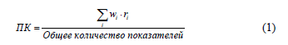
6. Представить выходные данные:
- перечень всех показателей с оценкой 0 с указанием причин такой оценки;
- вывод по Обобщённому показателю качества;
- гистограмму, показывающую распределение показателей по интервалам оценок.
№пп | Показатели качества | Сущность показателя | Экспертная оценка (вес) w_{i} | Оценка, установленная экспериментом, r_{i} | Качество показателя
1 | Надежность | Надёжность — свойство объекта сохранять во времени в установленных пределах значения всех параметров | 0,9 | 0,8 | 0,72
2 | Корректность | Корректность — это способность программной системы работать в строгом соответствии со своей спецификацией | 0,8 | 0,8 | 0,64
3 | Эффективность | Эффективность — это свойство алгоритма, которое связано с вычислительными ресурсами | 0,9 | 0,9 | 0,81
4 | Гибкость | Гибкость означает способность к адаптации | 1 | 0,9 | 0,9
5 | Функциональность | То на сколько программа функционально соответствует ожиданиям | 0,9 | 0,9 | 0,81
6 | Эргономичность проектирования | То на сколько проектирование проекта соответствует человеческим удобствам | 1 | 1 | 1
7 | Целостность | Означает полноту данных | 0,9 | 0,9 | 0,81
8 | Функциональная совместимость | Возможность использовать программный код в другой среде | 1 | 1 | 1
9 | Сопровождаемость | Означает на сколько легко будет сопровождать программный продукт | 1 | 1 | 1
10 | Модифицируемость | Означает легкость поведения модификаций | 0,7 | 0,8 | 0,56
11 | Производительность | То на сколько программа продуктивна в рабочем процессе | 0,9 | 1 | 0,9
12 | Мобильность | То на сколько программа адаптивна в различном окружении | 0,8 | 0,9 | 0,72
13 | Зрелость процесса | Степень четкости (ясности) определения, управления, измерения, контроля | 0,7 | 0,8 | 0,56
14 | Возможность многократного использования | Характеризует может ли код программного продукта быть искользован повторно | 1 | 1 | 1
15 | Устойчивость | То как программа реагирует на исключительные ситуации | 0,6 | 0,6 | 0,36
16 | Масштабируемость | Способность справляться c увеличением нагрузки | 0,7 | 0,8 | 0,56
17 | Безопасность | То насколько программа соответствует протоколам безопасности и защиты информации | 1 | 0,9 | 0,9
18 | Эксплуатационная пригодность | То на сколько программа пригодна к использованию | 1 | 1 | 1
19 | Тестируемость | То на сколько легко или сложно найти дефекты в программе | 1 | 1 | 1
20 | Понятность | На сколько программный продукт понятен в использовании | 1 | 1 | 1
21 | Практичность | То на сколько программа эффективно выполняет свои задачи | 1 | 1 | 1
 | Обобщённый показатель качества в процентах: |  |  |  | 82,14%

Рис. 30 «Гистограмма показателей»
Итоговая оценка общая надежность составляет 82,14%. Это говорит о достаточно высоком уровне качества системы, соответствующем современным требованиям к ПО. Наименьшие показатели зафиксированы у устойчивости (0,36), модифицируемости (0,56) и масштабируемости (0,56). Программе может не хватать стабильности при возникновении исключительных ситуаций, а внесение изменений в код может быть затруднительным.

7. Расчет надежности работы сайта
Надежность – свойство программного средства сохранять работоспособность в течение определенного периода времени, в определенных условиях эксплуатации с учетом последствий для пользователя каждого отказа.
Работоспособным называется такое состояние программного средства, при котором оно способно выполнять заданные функции с параметрами, установленными требованиями технического задания. С переходом в неработоспособное состояние связано событие отказа.
Причиной отказа программного средства является невозможность его полной проверки в процессе тестирования и испытаний. При эксплуатации программного средства в реальных условиях может возникнуть такая комбинация входных данных, которая вызовет отказ, следовательно, работоспособность программного средства зависит от входных данных, и чем меньше эта зависимость, тем выше уровень надежности.
Для оценки надежности используются три группы показателей: качественные, порядковые и количественные.
К основным количественным показателям надежности программного средства относятся:
- Вероятность безотказной работы– это вероятность того, что в пределах заданной наработки отказ системы не возникает. Наработка – продолжительность или объем работ.
- Вероятность отказа – вероятность того, что в пределах заданной наработки отказ системы возникает. Этот показатель, обратный предыдущему.
- Интенсивность отказов системы – это условная плотность вероятности возникновения отказа программного средства в определенный момент времени при условии, что до этого времени отказ не возник.
- Средняя наработка до отказа – математическое ожидание времени работы программного средства до очередного отказа.
- Среднее время восстановления – математическое ожидание времени восстановления.
- Коэффициент готовности – вероятность того, что программное средство ожидается в работоспособном состоянии в произвольный момент времени его использования по назначению.
Причиной отказа программного средства являются ошибки, которые могут быть вызваны: внутренним свойством программного средства, реакцией программного средства на изменение внешней среды функционирования. Это значит, что при самом тщательном тестировании, если предположить, что удалось избавится от всех внутренних ошибок, нельзя с полной уверенность утверждать, что в процессе эксплуатации программного средства не возникнет отказ.
Основным средством определения количественных показателей надежности являются модели надежности, под которыми понимают математическую модель, построенную для оценки зависимости надежности от заранее известных или оцененных в ходе создания программного средства параметров. В связи с этим определение надежности показателей принято рассматривать в единстве трех процессов – предсказание, измерение, оценивание.
Предсказание – это определение количественных показателей надежности исходя из характеристик будущего программного средства.
Измерение – это определение количественных показателей надежности, основанное на анализе данных об интервалах между отказами, полученных при выполнении программ в условиях тестовых испытаний.
Оценивание - это определение количественных показателей надежности, основанное на данных об интервалах между отказами, полученными при испытании программного средства в реальных условиях функционирования.
Все модели надежности можно классифицировать по тому, какой из перечисленных процессов они поддерживают (предсказывающие, прогнозные, оценивающие, измеряющие) Нужно отметить, что модели надежности, которые в качестве исходной информации используют данные об интервалах между отказами, можно отнести к измеряющим, и к оценивающим в равной степени. Некоторые модели, основанные на информации, полученной в ходе тестирования программного средства дают возможность делать прогнозы поведения программного средства в процессе эксплуатации.
Аналитические модели дают возможность рассчитать количественные показатели надежности, основываясь на данных о поведении программы в процессе тестирования (измеряющие и оценивающие модели). Эмпирические модели базируются на анализе структурных особенностей программ. Они рассматривают зависимость показателей надежности от числа межмодульных связей, количества циклов в модулях, отношения количества прямолинейных участков к количеству точек ветвления и тому подобное. Нужно отметить, что часто эмпирические модели не дают конечных результатов показателей надежности.
Аналитическое моделирование надежности программного средства включает четыре шага:
􀂾 определение предложений, связанных с процедурой тестирования программного средства;
􀂾 разработка или выбор аналитической модели, базирующейся на предположениях о процедуре тестирования;
􀂾 выбор параметров моделей с использование полученных данных;
􀂾 применение модели – расчет количественных показателей надежности по модели.
Аналитические модели представлены двумя группами: динамические и статические модели. В динамических моделях надежности программного средства поведение программы (появление отказов) рассматривается во времени. В статических моделях появление отказов не связывают со временем, а учитывают только зависимость количества ошибок от числа тестовых прогонов (по области ошибок) или зависимость количества ошибок от характеристики входных данных (по области данных). Для использования динамических моделей необходимо иметь данные о появлении отказов во времени. Статические модели принципиально отличаются от динамических тем, что в них не учитывается время появления ошибок в процессе тестирования и не используется никаких предположений о поведении функции риска. Эти модели строятся на твердом статистическом фундаменте.

ПОРЯДОК ВЫПОЛНЕНИЯ РАБОТЫ И ФОРМА ОТЧЕТНОСТИ:
Задание. Выполните оценку показателей надежности информационной системы, используя средства электронной таблицы MS Excel.
- Расчет надежности с помощью модели Коркорэна
В этой модели не используются параметры времени тестирования и учитывается только результат N испытаний, в которых выявлено Ni ошибок i-го типа. Модель использует изменяющиеся вероятности отказов для различных типов ошибок.
Условие: При тестировании программы было проведено 100 испытаний, при которых было выявлено следующее число ошибок по типам. Из 100 испытаний 30 было проведено безуспешно. Необходимо определить надёжность программы.

Заключение

Список литературы

Приложения

